**程序设计基础实验报告1**

|  |  |  |  |
| --- | --- | --- | --- |
| **学号** | **姓名** | **实验时间** | **实验报告提交时间** |
|  |  |  |  |

1. **实验要求：**
   1. 熟悉C语言的集成开发环境

（2）掌握C程序的开发环境的使用（VC6.0 、VC 2010……）

1. **实验内容：**

（1）实验内容1：输出自己的姓名、学号、高中毕业学校（分行）

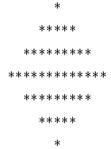输出右所示图形。

实验代码（可以直接截图）：

程序测试（程序运行结果，可以截图）

（2）实验内容2：参照例题，编写程序能够同时计算圆周长、圆面积及球体积。

实验代码（可以直接截图）：

程序测试（程序运行结果，可以截图）

（3）实验内容3：参照例题，编写程序求下面方程的解，要求用Visio画流程图表达算法。



流程图（Visio图）

3. 实验分析、总结（实验中遇到的问题、分析情况、解决方案、效果如何、有何收获等）